 | Arkivsaksnr.: | 2026/801-7
 | Saksbehandlar: | Andreas Ekrheim
Rådmann: Jostein Førre | Eining: | Drift og anlegg

Orientering – Løkjavegen

Utval
Formannskapet | 07.09.2026
Kommunestyret | 21.09.2026

Rådmannen sitt framlegg til vedtak:
Kommunestyret tar saka til vitande.

Saksframlegg

Samandrag
Utbetringa av Løkjavegen nærar seg slutten, men det står framleis att noko arbeid. Vegen er delvis opna for trafikk, men blir stengd i periodar medan arbeidet går føre seg. Vegen er blitt jamna ut, utvida og det er lagt til rette for framtidig fortau. Det er også lagt inn overvassdrenering og grave ned fundament til gatelys. Samstundes med arbeidet er det lagt ny avløpsleidning langs vegen for noverande og framtidig påkopling av spillvatn. Arbeid som står att, er montering av rekkverk på tørrmur/støttemur, grusing i vegkanten og mindre arbeid etter asfaltering.

Bakgrunn for saka
Den øvre delen av Løkjavegen, mot Tjernagelvegen, stod i fare for å rase ut som følgje av at bekken hadde grave ut veggrunnen. Ei utgliding av veggrunnen blei oppdaga då ein såg djupe sprekker i asfalten. Ved nærare undersøkingar såg ein at veggrunnen mot bekken hadde sokke om lag 20 cm, og at pålane til autovernet var lause og hang i skjenene.
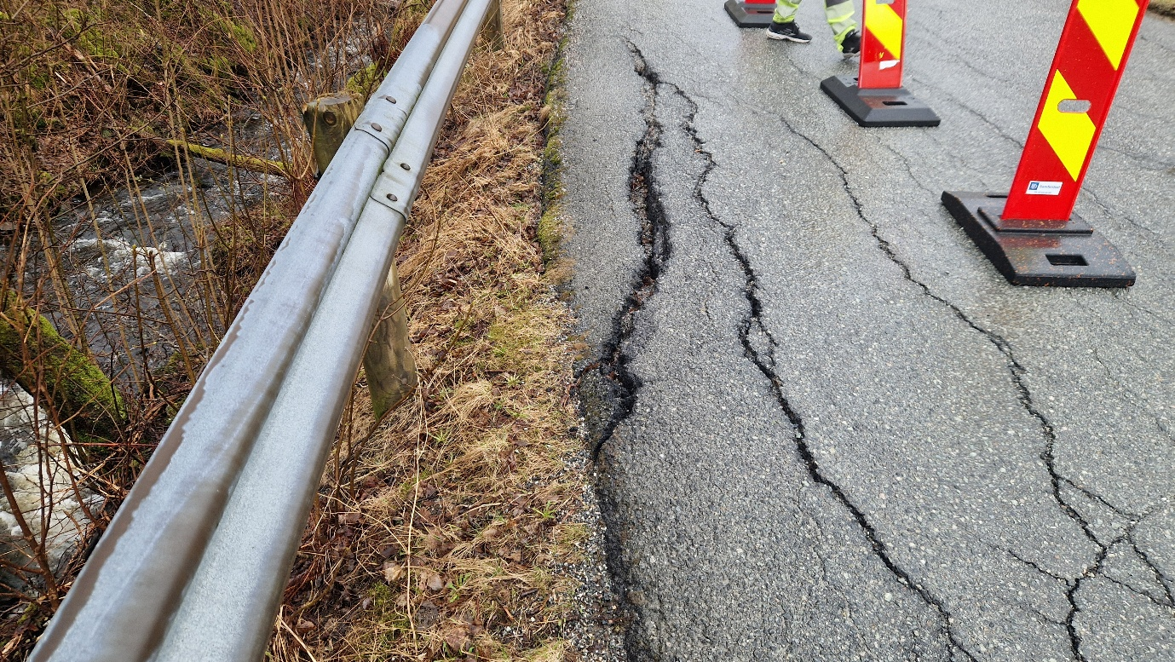
Bilde 1: Glipe i asfalt som følge av erosjon
Vegen er svært gammal, og han er synleg både på flyfoto frå 1952 og på amtskart frå 1867. Veggrunnen er truleg endå eldre enn dette, og har bestått av jord, laus stein og leirmassar.
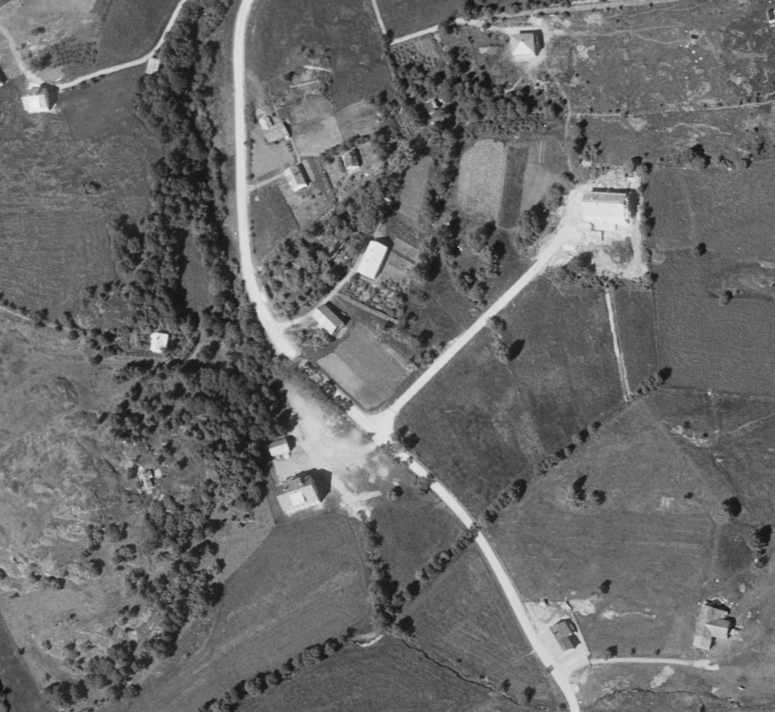
Bilde 2: Flyfoto frå 1952. Den gamle skulen kan sjåast til venstre for krysset midt i bilde.

Saks- og faktaopplysningar
Saka hasta, då vegen er hovudtilkomst til sjukeheimen. Den nedre delen av Løkjavegen, ned mot Sveiogata, er smal, svingete og mykje nytta av gåande, noko som gjer han mindre eigna for større køyretøy. Det blei avgjort, i samråd med geoteknikar, å stengje heile vegen på grunn av risiko for utrasing. Det blei gjennomført ei hastetildeling, og Birkeland fekk oppdraget med å utbetre vegen.
Hovudårsaka til utglidinga er dårlege massar i grunnen og erosjon frå bekken frå Åsevatnet. Bekken hadde laga seg eit løp som førte vassmassane vinkelrett inn under vegen, noko som førte til utgraving. I praksis blei den ytre delen av veggrunnen halden på plass av trerøter.

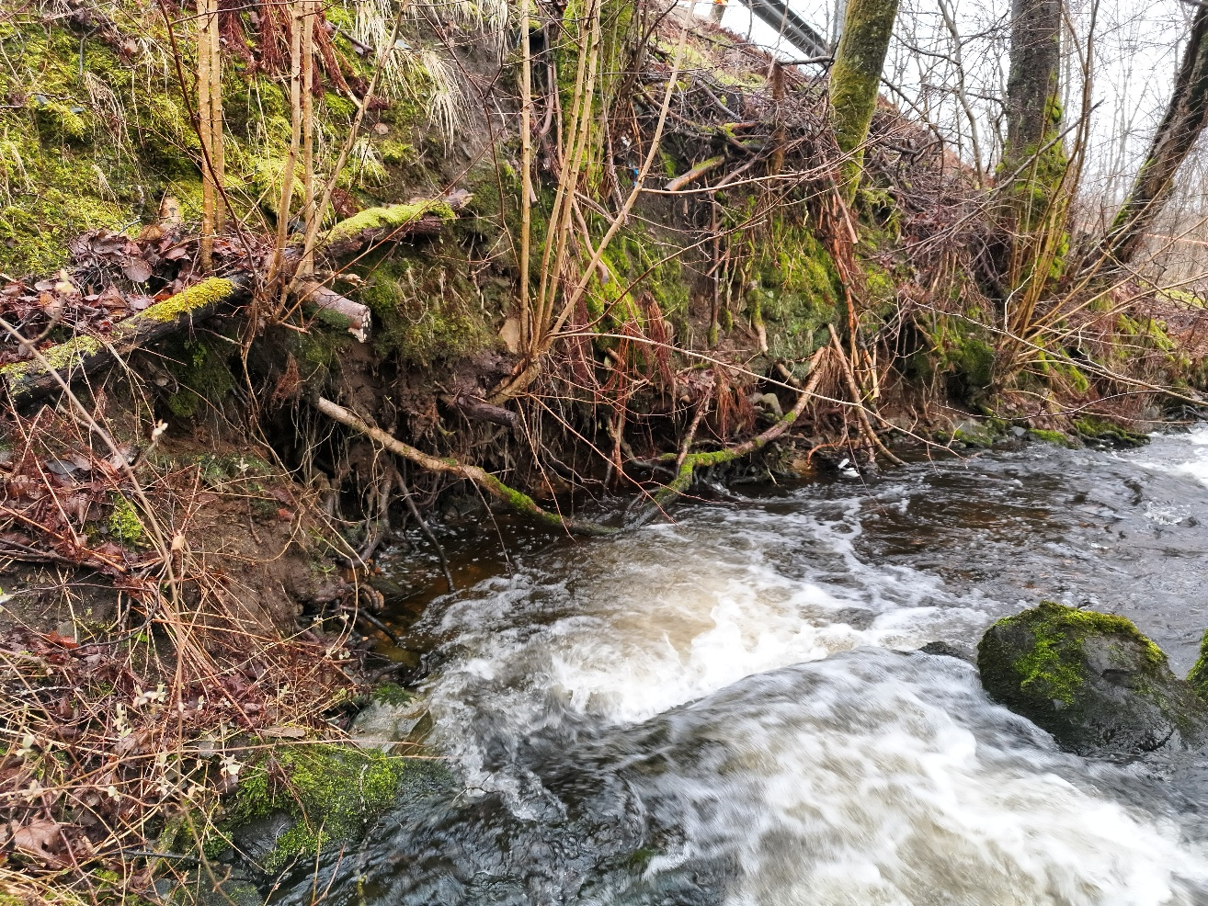
Bilde 3: Undergraving av veggrunn
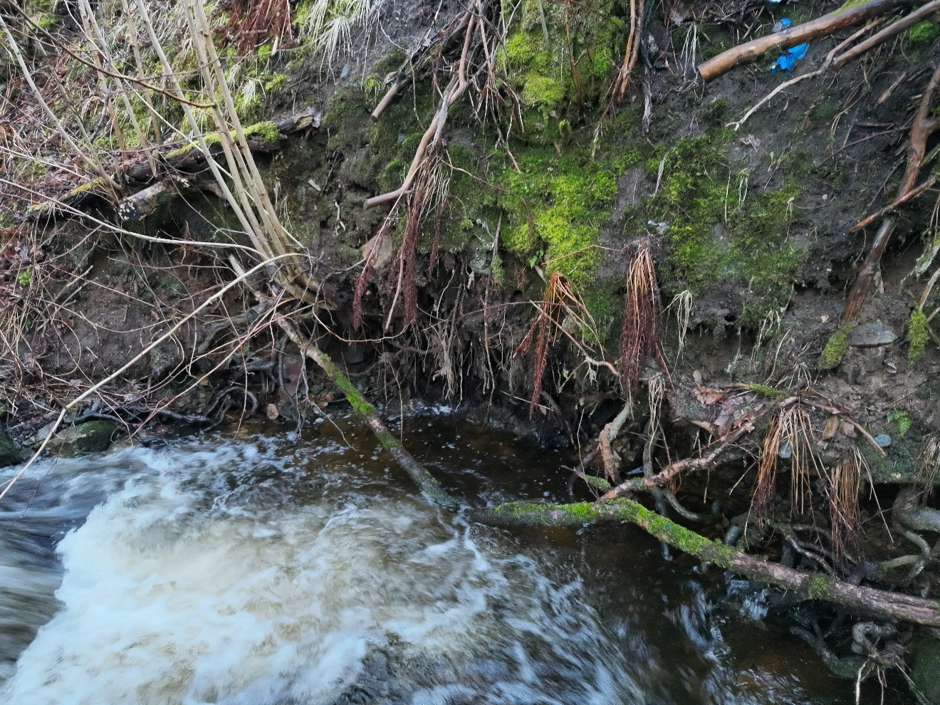
Bilde 4: Undergraving av veggrunn
Veggrunnen blei graven vekk i sin heilskap. Massane var dårlege, bestod av mykje jord og leire, og blei køyrde bort. Under vegen var det ei fjellhylle, noko som gjorde at ein ikkje trong å skifte ut så mykje masse som ein først frykta.
Det er oppført ein tørrmur for å halde vegen på plass og for å hindre framtidig utgraving og erosjon. Det skal setjast opp eit gjerde oppå muren for å sikre vegen for både køyrande og gåande. Eksisterande autovern måtte fjernast og er erstatta med nytt. Handtering av overvatn er også sikra med sluk i vegen og i vegkanten. Det er dessutan grave ned fundament til framtidige gatelys i Løkjavegen. Tørrmuren gjorde det også mogleg å breidde ut vegen slik at køyretøy kan passere langs heile vegstrekninga. Det er også lagt til rette for framtidig fortau, noko som må sjåast i samanheng med framtidig ny Tjernagelveg.
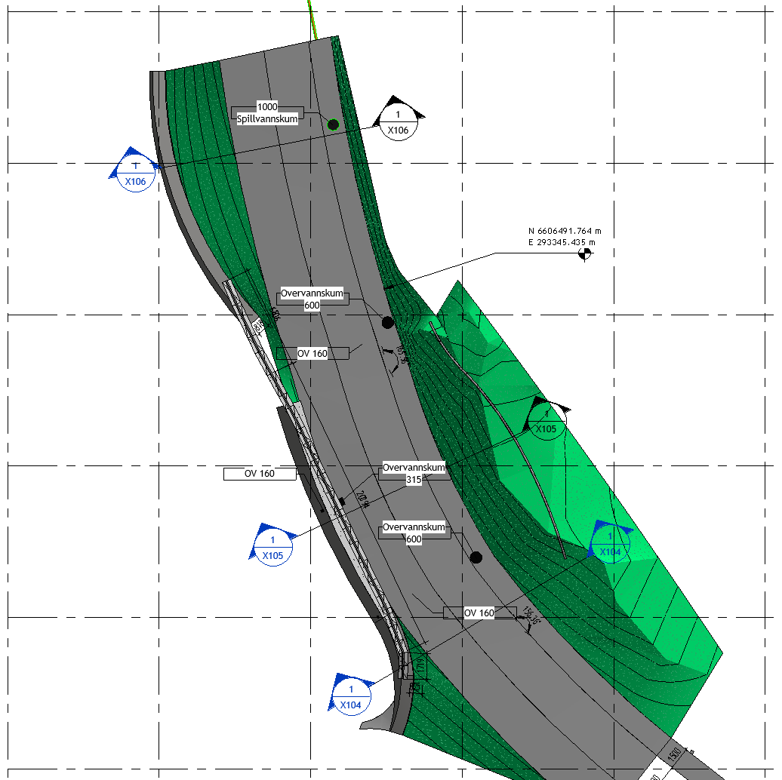
Figur 1: Teikning for oppbygging av vegen
Forutan berekning av tørrmur, som er utført av geoteknikar, er det nytta interne ressursar til planlegging og til utføring av delar av arbeidet som er og skal bli gjort.
Det er også lagt opp røyr og kummar for spillvatn/kloakk i samband med prosjektet for påkopling av framtidige abonnentar.

Innkomne merknadar
Ikkje aktuelt.

Konsekvensar
Vegen er hovudtilkomsten til Sveio omsorgssenter. Han er spesielt viktig for tunge køyretøy, som har utfordringar med å køyre den delen av vegen som går mot Sveio sentrum. Dersom bekken hadde grave ut veggrunnen ytterlegare, kunne den ytre delen av vegen ha rasa ut i bekken. Ei utrasing kunne ha ført til ei ulykke med skade på personar og køyretøy, oversvømming som følgje av at bekken blei blokkert, og skade på fisk og miljø i bekken som følgje av partiklar i vatnet.

FN sine berekraftsmål


Økonomiske konsekvensar
Prognosen tyder på at prosjektet kjem til å koste om lag 2,5 millionar kroner inkl. mva. Dette inkluderer ikkje arbeidet med spillvatn/avløp eller topplaget på asfalten. Asfalten er ført på prosjekt for asfaltering. Det er ikkje naudsynt å løyve meir midlar til prosjektet.

Beredskap

Vegen er hovudtilkomstveg til omsorgssenteret for varelevering og ambulanse. Det er viktig å ha to tilkomstvegar til omsorgssenteret.

Vurdering
Vegen er utbetra, og standarden er heva slik at han også i framtida kan nyttast som tilkomstveg til Sveio omsorgssenter. Vegen er no opna, og restarbeidet er venta ferdigstilt i løpet av oktober.

Rådmannen sin konklusjon
Rådmannen held fram arbeidet med å setje i stand vegen og tilrår at kommunestyret tek saka til vitande.

Aktuelle lovar, forskrifter, avtalar m.m.
–

